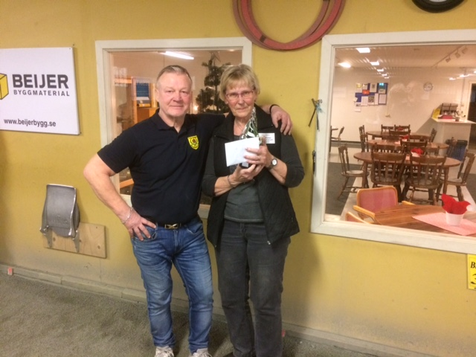

Jul- och Nyårscupen 2019.

Tävlingsdag i år blev torsdagen den 3 januari.
78 tävlande deltog. Genom lottning hade dessa fördelats på 32 lag.
Tävlandet pågick kontinuerligt så gott som hela dagen med start kl.09.00 och avslut med prisutdelning kl. 16.00.
Klubben bjöd på julinspirerad lunch. Ett stort tack för arbetet med denna riktas till Sara-Maj Bernstig, Roland Bernstig och Birgitta Roman.
Tävlingsledare var Ove Fransson. Ett stort tack riktas även till honom.
Vinnare i år blev Per Krantz och Inger Svensson. Dessa båda får inteckning i vandringspriset för den årligen återkommande tävlingen.
Övriga pristagare i A-finalen var Christer Axelsson och Louise-Marie Johansson.
Vinnare av B-finalen blev Ebbe Andersson, Niclas Hultberg och Eva Persson. Jan-Ove Andersson och Milka Bozicevic tog där ett 2:a pris.

